1. Informazioni significative dell'Azienda richiedente
Ragione Sociale  R.E.M. S.R.L. |  | Indirizzo Azienda  Via Ferruccia 12b  CAP03010 Località Patrica - Fr
Codice Fiscale |  | Partita IVA
Responsabile dei contatti con Bureau Veritas S.p.A. - Divisione Certificazione  Carlo Spaziani |  | Funzione Aziendale  Resp. Aziendale
Telefono 0775830116 | E-mail carlo.spaziani@rem-motori.it
Fax 0775839345 | Sito WEB www.rem-motori.it
Indirizzo per la corrispondenza: Via Ferruccia 12b – 03010 Patrica - Fr
Indirizzo per la fatturazione (se diverso)

2. Settore di attività (industry sector)
Riparazione macchine elettriche – automazione Industriale

Periodo di attività: | dal: 2002 | al | Attività : entrambe
Periodo di attività: | dal | al | Attività :

3. Scopo/Campo di applicazione della certificazione (ed eventuali esclusioni per ISO 9001)
indicare le attività (progettazione, produzione, installazione, assistenza, etc.) e i prodotti/servizi (ad esempio: progettazione e produzione di giocattoli,…)
Riparazione macchine elettriche – automazione Industriale
……………………………………………………………………………………………………………………………………………

……………………………………………………………………………………………………………………………………………

……………………………………………………………………………………………………………………………………………

4. Tipo di certificazione richiesta
Sistema di gestione per la qualità | ▪ | UNI EN ISO 9001:2008
Sistema di gestione ambientale | ❒ | UNI EN ISO 14001:2004
Regolamento EMAS | ❒ | EMAS
Sistema di Gestione per la Sicurezza | ❒ | OHSAS 18001:2007
Sistema di responsabilità sociale | ❒ | SA 8000:2008
Sistema HACCP | ❒ | UNI 10854
Sistema HACCP | ❒ | ISO 22000
Sistemi di Gestione per la Sicurezza delle Informazioni | ❒ | ISO 27001
Prodotto/servizio | ❒ | Indicare PRODOTTO/NORMA:  BRC/IFS………………………………………………………
Nel caso siano stati selezionati più standard, sono gestiti attraverso un sistema unico integrato? | Si   No | Note eventuali …………………………………….

DATA A PARTIRE DALLA QUALE L'AZIENDA RICHIEDE LA VISITA DI CERTIFICAZIONE:
urgente

Esiste un limite di tempo per l'ottenimento della certificazione? ▪ SI  NO

Indicare la motivazione ed il termine massimo:
Richiesta dalla Nostra clientela

5. Unità da certificare
Indirizzo del sito | Attività/processo svolti | Personale coinvolto nelle attività coperte dal sistema oggetto della richiesta: n° addetti compresi collaboratori esterni, lavoratori interinali, etc.
Indirizzo del sito | Attività/processo svolti | Stagionalità |  | Nei turni |  | Tot. addetti
Indirizzo del sito | Attività/processo svolti | Periodo | N. addetti | N. turni | N. addetti | Tot. addetti
Via Ferruccia 12b – 03010 Patrica - Fr | Riparazione macchine elettriche – automazione Industriale |  |  | 01 | 10 | 10

5.1 Elenco siti temporanei
Nel caso di attività svolte anche temporaneamente presso siti non di proprietà dell’azienda è importante allegare una lista dei siti che si prevede siano attivi al momento della verifica per la certificazione.
Quanto sopra riguarda ad esempio attività di: servizi di ristorazione collettiva (indicare elenco cucine, centri cottura, refettori ), pulizie, vigilanza, portierato, installazioni, montaggi, manutenzioni, ecc.

6. Schema sommario dei processi aziendali ed eventuali processi svolti presso terzi

Fase del processo | Unità produttiva in cui ha luogo il processo
Smontaggio e riparazione motori elettrici | Via Ferruccia 12b – 03010 Patrica - Fr
Progettazione e realizzazione impianto di automazione industriale | Via Ferruccia 12b – 03010 Patrica - Fr

7. Certificazioni già in possesso dell’azienda
Norma o specifica di riferimento | Data del rilascio | Campo di applicazione | Organismo che ha emesso il certificato

8. Altre informazioni
Anno di costituzione dell'azienda | 2002
L'Azienda fa parte di un gruppo?  Se si indicarne la ragione sociale | no
E' collegata ad altre aziende già certificate da Bureau Veritas S.p.A. - Divisione Certificazione | no
Tempo di applicazione del Sistema di Gestione | Urgente
Eventuale società di consulenza utilizzata per lo sviluppo dei Sistema Gestione (NOME/INDIRIZZO),  e nominativo del consulente. | SOCIETÀ DI CONSULENZA: EKOS RICERCA E FORMAZIONE
NOMINATIVO CONSULENTE:

Dott. Francesco vitti

Al ricevimento della presente scheda Bureau Veritas Italia S.p.A. - Divisione Certificazione Vi invierà una offerta per le attività di certificazione richieste, all’indirizzo da Voi indicato.
Nel caso di richiesta di certificazione relativa agli schemi di seguito riportati, Vi preghiamo di completare le informazioni da noi richieste, compilando il relativo allegato:
❒ ambiente  qualità: settore edile  prodotto agro alimentare
❒ sicurezza  prodotto/servizio  responsabilità sociale

Si autorizza il trattamento dei dati ai fini dell’art. 13 D.L. 30.06.2003 n° 196

A cura dell'Azienda
Data di compilazione  28 Gennaio 2010 | 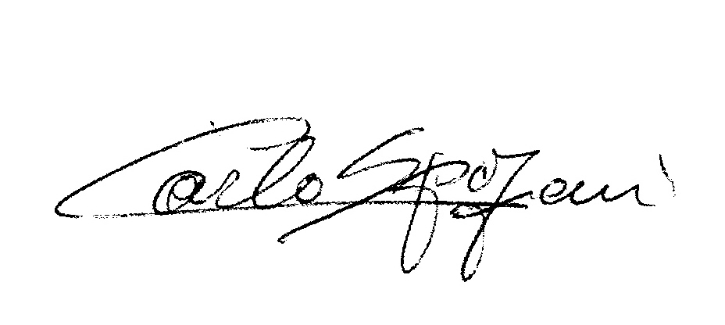  Nominativo e funzione aziendale  Carlo Spaziani | Firma del rappresentante dell'Azienda

